# 井字棋 说明文档

### 概述

实现一个井字棋的基础功能，并拥有AI对战

文档分为：

a.功能实现

b.AI设计

### 逻辑关系与流程

逻辑结构

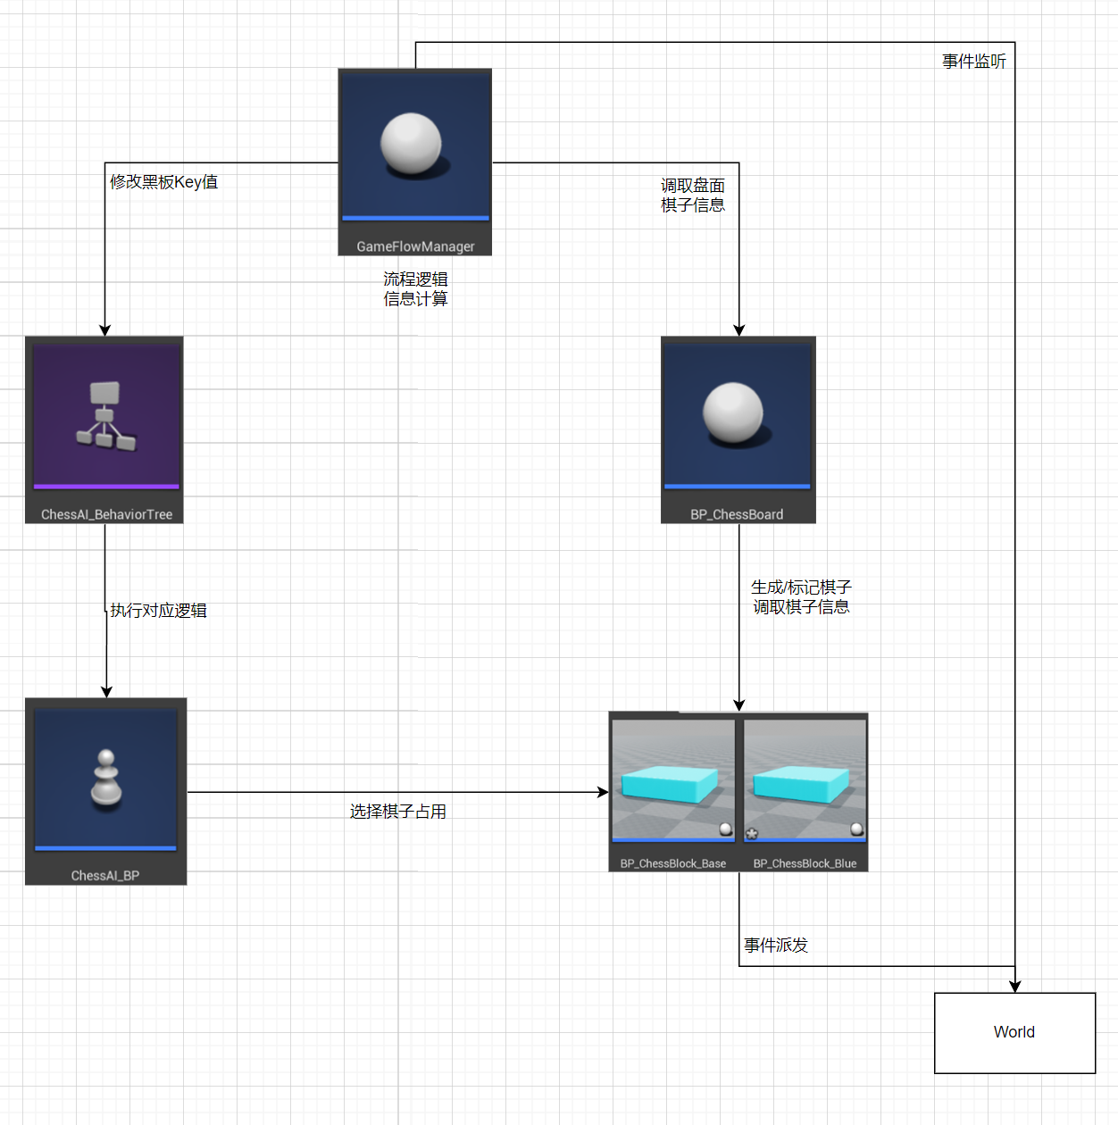

逻辑流程

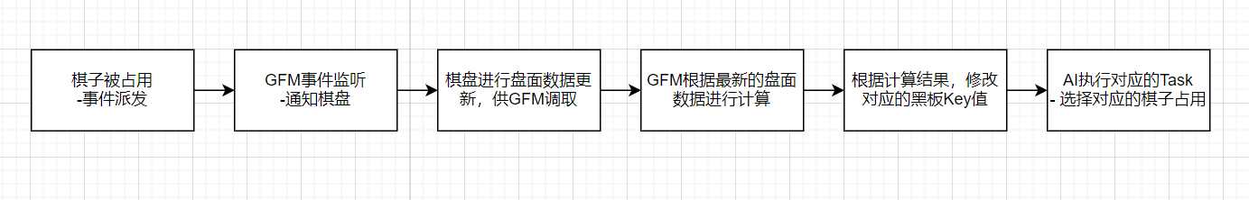

### 蓝图定义

**棋子**

1. 包含棋子表现相关的逻辑
2. 包含棋子自身信息的记录

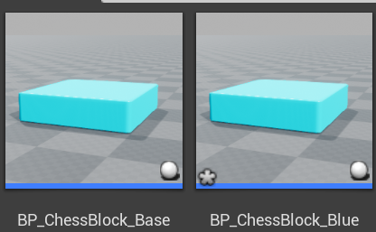

定义了基类，存放基础通用的逻辑和变量；

所有具体的棋子继承自改基类，负责具体的表现逻辑；

**棋盘**

1. 依配置生成棋子，并按顺序标记 
2. 提供盘面信息的获取接口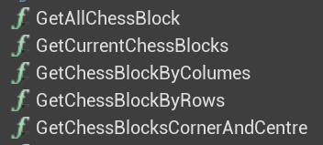

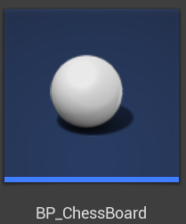

**游戏流程控制器**

1. 盘面信息的计算
2. 游戏规则的判断，游戏流程和UI的控制

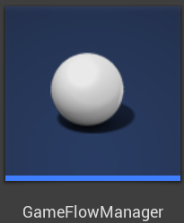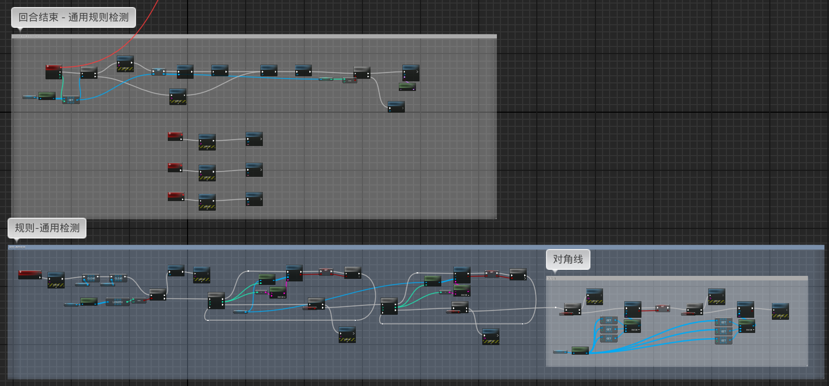

**AI - 蓝图**

a.AI相关的所有逻辑

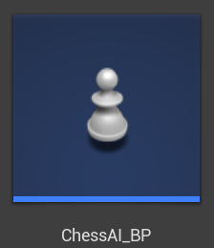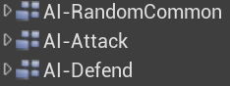

**AI - 行为树**

a.对所有的AI逻辑做分割，通过黑板键值来执行对应的Task

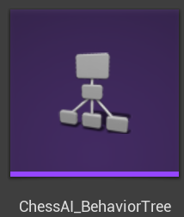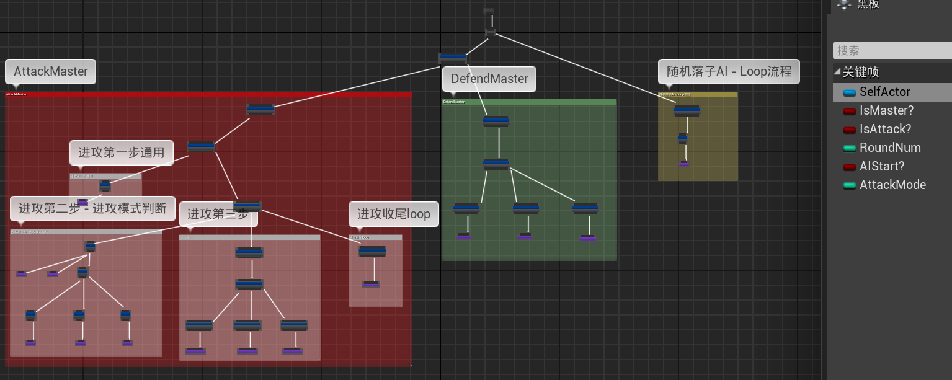

## AI设计

### 井字棋战术选择

选择了**划线战术**作为大师AI的逻辑基础

--<https://www.bilibili.com/video/BV1nR4y1M7b4/>

时间：01:00 -02:03

最难处理的情况：AI先手进攻，该如何落子。

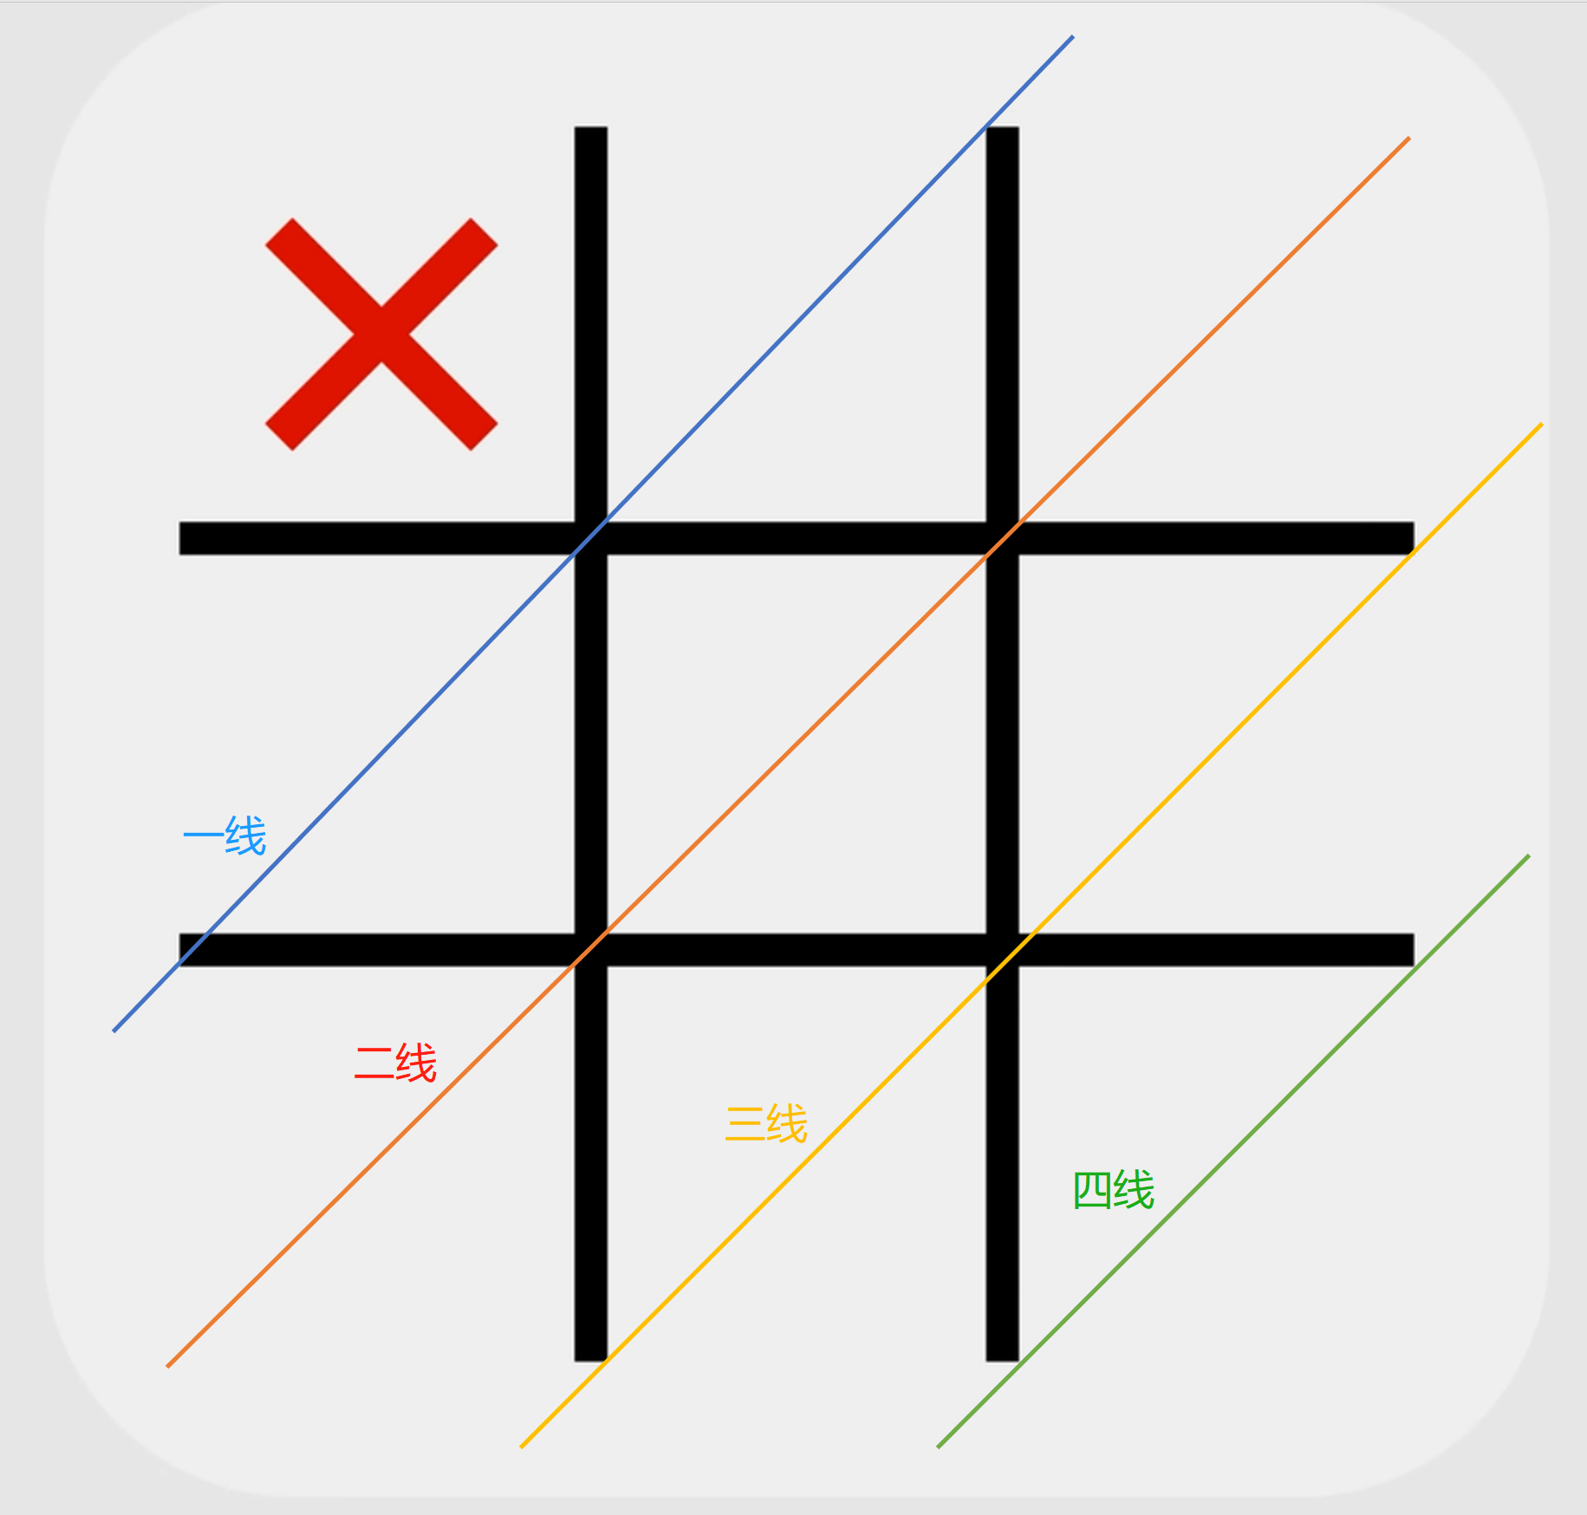

根据玩家第一手落子的位置，对棋盘上的空余位置(除去中心点)进行划线区分，判断之后选择落子位置。

同时，我们对于棋盘上的角落位置，进行定义。

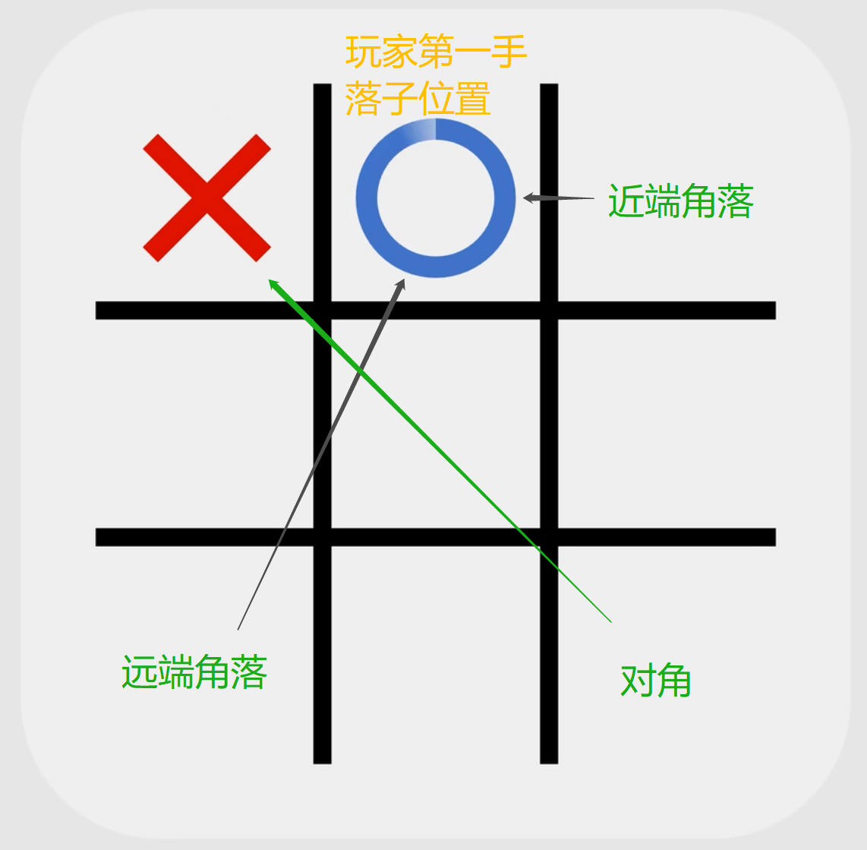

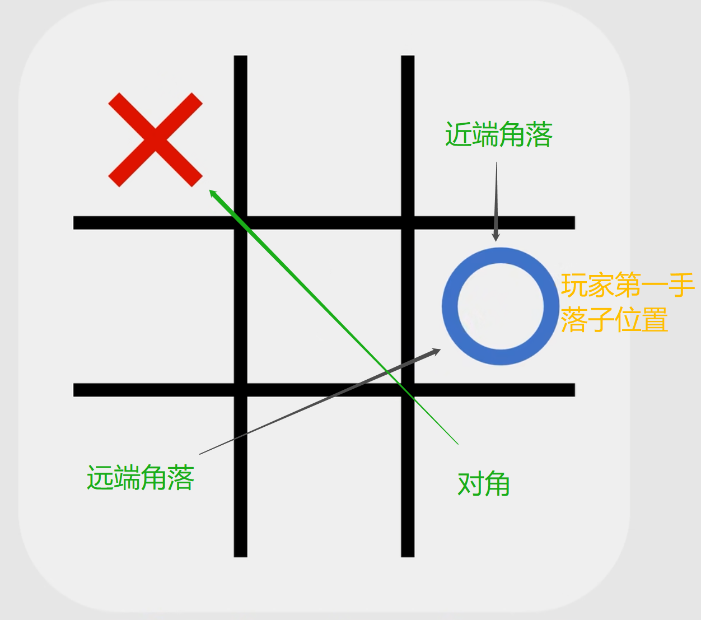

通过对AI和玩家的第一手落子位置，对棋盘的空余落子位置进行距离检测，将计算出的角落位置和对应的定义记录保存下来。

### 局面情况划分和AI应对流程

通过划线和角落定义，以及旋转棋盘，我们极大地简化了出现的具体盘面情况，并以此推断列出出AI的应对流程。

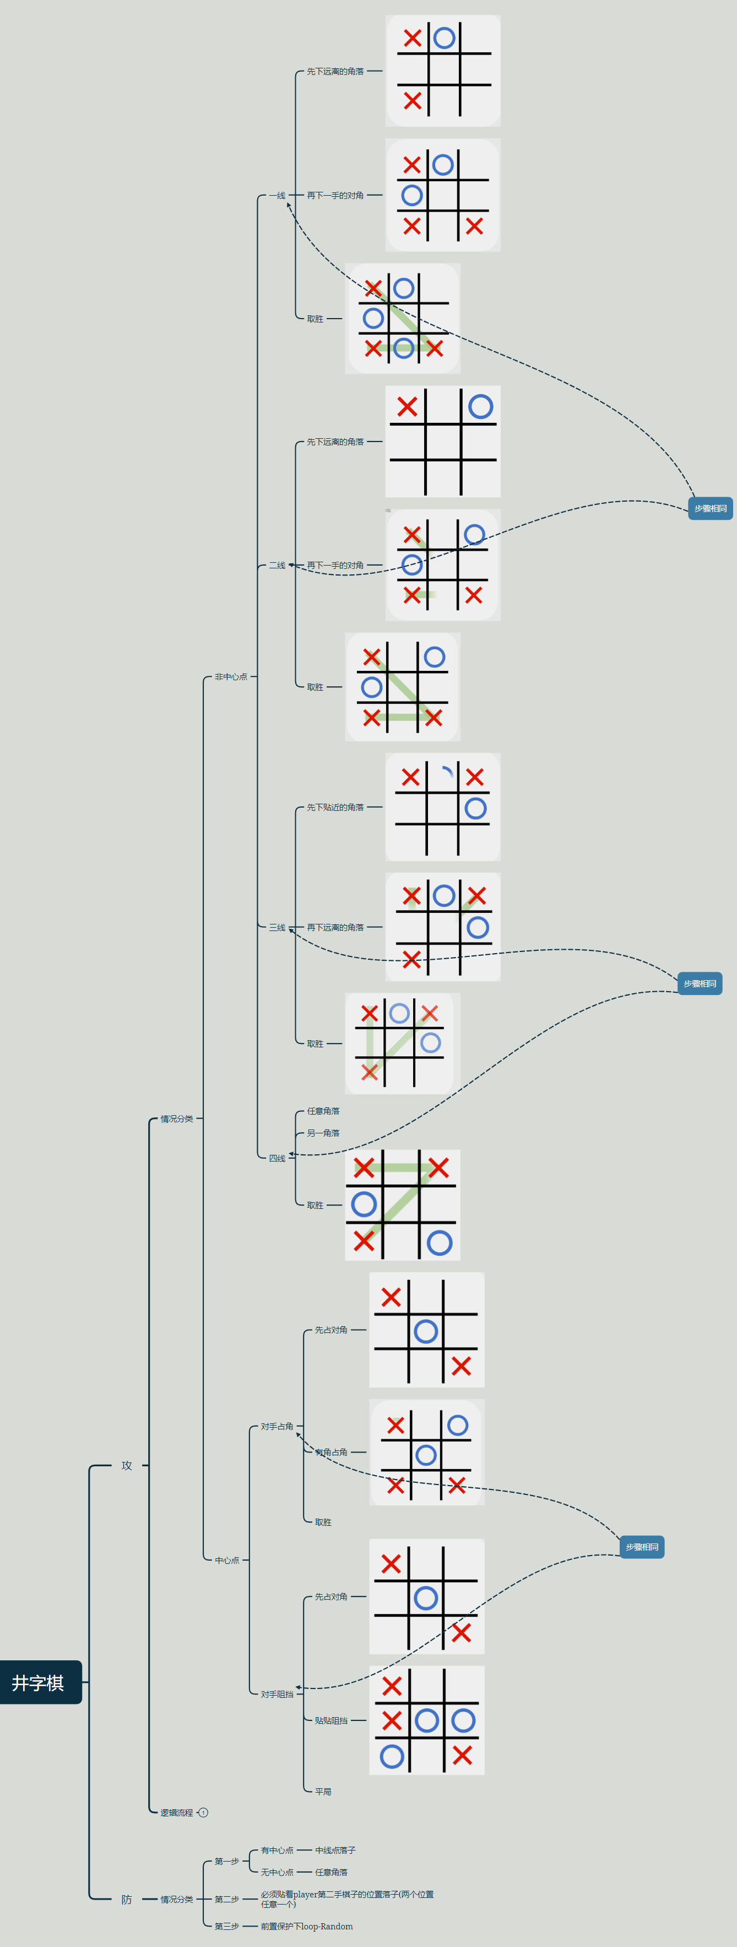

注：Xmind文件在附件中

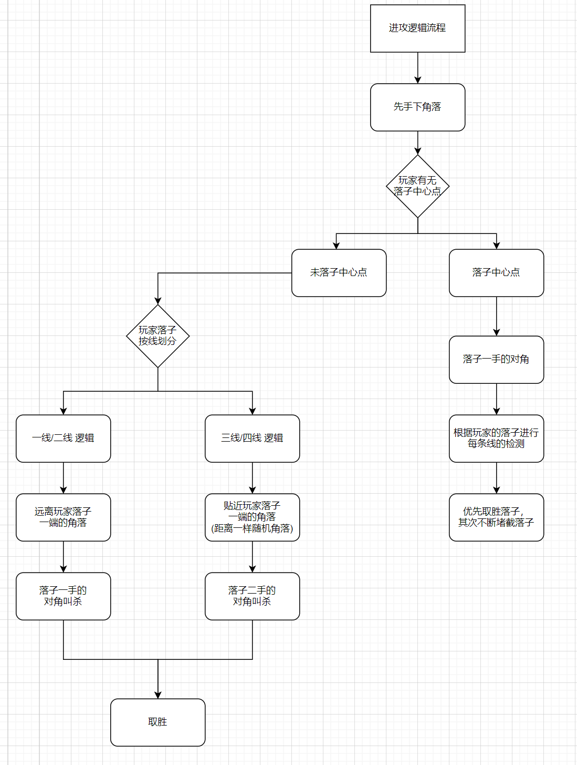

注：draw.io文件在附件中

### 盘面计算和选子顺序

在每次玩家/AI落子后，都会进行盘面计算，并将计算结果储存下来，给AI落子时用于判断。

